检测报告公开信息表
报告编号 | BPT2023095(ZJCY)
受检单位名称 | 南通东方船用设备制造有限公司
单位地址 | 启东市下和合镇
联系人 | 黄庆庆
技术服务项目组人员 | 陈晨、徐俊、张露露、吴鑫杰
现场调查日期及人员 | 2023.10.15 | 陈晨、徐俊
现场采样检测日期、人员 | 2023.10.18 | 陈晨、徐俊
受检单位陪同人 | 黄庆庆
现场调查照片 | 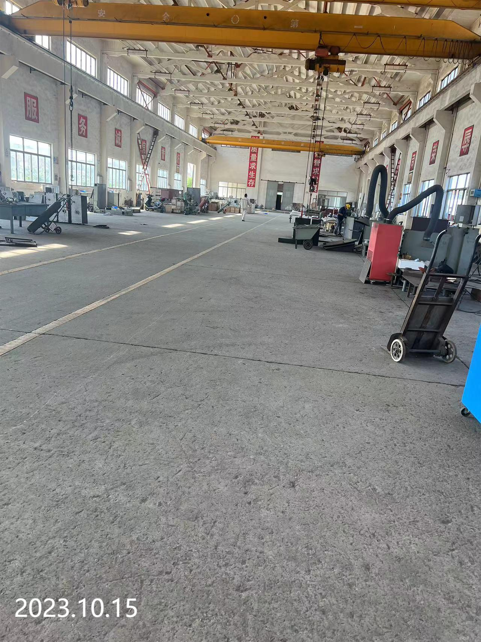 | 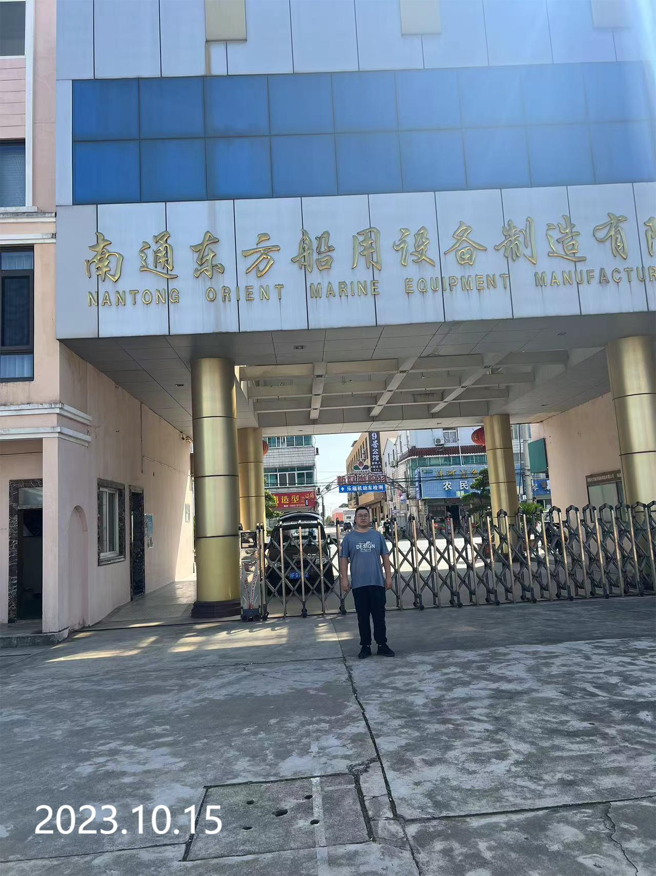
现场采样检测照片 | 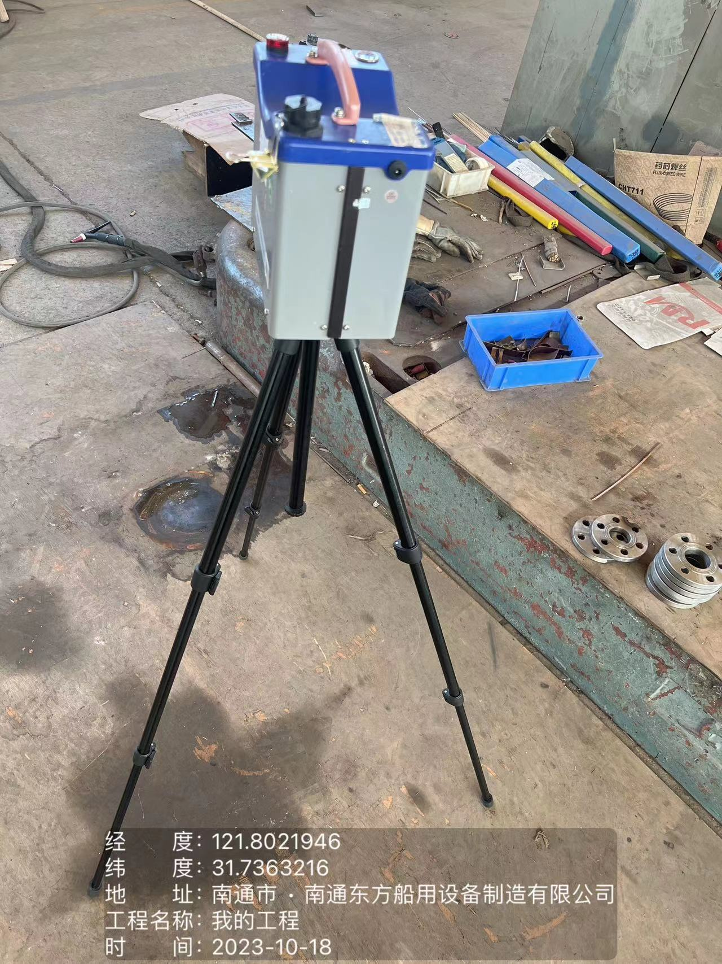 | 